Информационный бюллетень

Муниципальный

В Е С Т Н И К

ПРИТОБОЛЬЯ
№ 10(278) | 09 июня 2023 года
Читайте в выпуске
- Решение от 8 июня 2023 г. № 39 с. Глядянское «Об официальных символах муниципального образования Притобольный муниципальный округ Курганской области».

РОССИЙСКАЯ ФЕДЕРАЦИЯ
КУРГАНСКАЯ ОБЛАСТЬ
ПРИТОБОЛЬНЫЙ МУНИЦИПАЛЬНЫЙ ОКРУГ КУРГАНСКОЙ ОБЛАСТИ
ДУМА ПРИТОБОЛЬНОГО МУНИЦИПАЛЬНОГО ОКРУГА
КУРГАНСКОЙ ОБЛАСТИ
РЕШЕНИЕ

от 8 июня 2023 г. № 39 с. Глядянское

Об официальных символах муниципального
образования Притобольный муниципальный округ
Курганской области

В соответствии со статьёй 9 Федерального закона от 6 октября 2003 года № 131-ФЗ «Об общих принципах организации местного самоуправления в Российской Федерации», Законом Курганской области от 30 декабря 2022 года №104 «О преобразовании муниципальных образований путём объединения всех поселений, входящих в состав Притобольного района Курганской области, во вновь образованное муниципальное образование - Притобольный муниципальный округ Курганской области и внесении изменений в некоторые законы Курганской области», Уставом Притобольного муниципального округа Курганской области, Дума Притобольного муниципального округа Курганской области
РЕШИЛА:
1. Утвердить в качестве официальных символов герб и флаг муниципального образования Притобольный муниципальный округ Курганской области.
2. Утвердить Положение «О гербе муниципального образования Притобольный муниципальный округ Курганской области» согласно приложению 1 к настоящему решению.
3. Утвердить Положение «О флаге муниципального образования Притобольный муниципальный округ Курганской области» согласно приложению 2 к настоящему решению.
4. Представить настоящее решение в Геральдический совет при Президенте Российской Федерации для внесения герба и флага в Государственный геральдический регистр Российской Федерации.
5. Настоящее решение разместить на сайте Администрации Притобольного района Курганской области в информационно-телекоммуникационной сети «Интернет».
6. Настоящее решение подлежит официальному опубликованию в установленном порядке.
7. Настоящее решение вступает в силу после его официального опубликования.
8. Контроль за выполнением настоящего решения возложить на Председателя Думы Притобольного муниципального округа Курганской области.
Председатель Думы  Притобольного муниципального округа  Курганской области | И.А. Суслова
Глава Притобольного района | Д.А. Спиридонов

Приложение 1
к решению Думы Притобольного
муниципального округа Курганской
области от 8 июня 2023 г. № 39 «Об
официальных символах муниципального
образования Притобольный
муниципальный округ Курганской
области»
ПОЛОЖЕНИЕ
«О гербе муниципального образования Притобольный муниципальный округ
Курганской области»

Раздел I. Общие положения
1. Настоящим положением устанавливается герб муниципального образования Притобольный муниципальный округ Курганской области в качестве официального символа, его геральдическое описание, обоснование и порядок использования.
2. Герб муниципального образования Притобольный муниципальный округ Курганской области является официальным символом муниципального образования Притобольный муниципальный округ Курганской области (далее – герб Притобольного муниципального округа Курганской области в соответствующих падежах).
3. Герб Притобольного муниципального округа Курганской области составлен по правилам и соответствующим традициям геральдики, отражает исторические, культурные, социально-экономические, национальные и иные местные традиции.
4. Положение о гербе Притобольного муниципального округа Курганской области (далее – Положение) хранится в установленном порядке на бумажных и электронных носителях и доступно для ознакомления всем заинтересованным лицам.
5. Герб Притобольного муниципального округа Курганской области подлежит государственной регистрации в порядке, установленном законодательством Российской Федерации и законодательством Курганской области.

Раздел II. Геральдическое описание и обоснование символики герба
Притобольного муниципального округа Курганской области
6. Геральдическое описание герба Притобольного муниципального округа Курганской области гласит:
«Центральной фигурой герба Притобольного муниципального округа Курганской области является косуля натурального (бурого) цвета, как элемент фауны Притобольного муниципального округа Курганской области, стоящая на светло-зелёном лугу на фоне белого безоблачного неба, изображённая в верхней части герба Притобольного муниципального округа Курганской области. В нижней части герба Притобольного муниципального округа Курганской области в золотом поле размещено изображение колеса трактора (круга) из которого выходят пшеничные колосья, как элемент флоры Притобольного муниципального округа Курганской области. Эти знаки символизируют аграрное развитие. В центре герба Притобольного муниципального округа Курганской области две синхронные волны тёмно-зелёного (изумрудного) и синего цвета (сверху вниз), символизирующие лес, простирающийся по территории Притобольного муниципального округа Курганской области и реку Тобол, протекающую по территории Притобольного муниципального круга Курганской области соответственно».
Геральдическая правая сторона находится слева от зрителя, левая - справа.
Цветное изображение герба допускает воспроизведение серебряного цвета в виде белого.
7. Обоснование символики герба Притобольного муниципального округа Курганской области.
Символика фигур герба многозначна:
Окраска щита герба указывает на природную чистоту территории и сельское хозяйство как основное занятие его жителей.
Косуля – символизирует фауну Притобольного муниципального округа Курганской области, указывает на уникальность животного мира, является символом природной гармонии, благородства, грациозности, динамичности, дружелюбия, верности традициям, олицетворяет стремительность и скорость.
Колесо трактора (круг) символизирует прочность дел, помыслов жителей территории, их трудолюбие, развитие и стремление вперёд.
Светло-зелёный цвет отождествляется с лугами.
Тёмно-зелёная волна означает территорию покрытую лесами.
Тёмно-зелёный (изумрудный) цвет символизирует природу, сельское хозяйство, плодородие, жизнь, здоровье, изобилие, свободу и возрождение.
Синяя волна отражает реку Тобол, которая протекает по территории Притобольного муниципального округа Курганской области с юга на север, а также 6 малых рек – притоков Тобола, протекающих на территории Притобольного муниципального округа Курганской области.
Лазоревый (синий, голубой) цвет символизирует великодушие, красоту, честь, славу, преданность, истину, искренность, добродетель, возвышенные устремления, безупречность и чистое небо.
Белый цвет (серебро) означает безоблачное небо, символизирует чистоту, мудрость, благородство, мир, дружелюбие, порядочность, совершенство.
Колосья хлеба символизируют плодородие земли.
Жёлтый цвет (золото) - аллегорически указывает на хлебные поля, являющиеся основой экономического развития хозяйств в Притобольном муниципальном округе, говорит о Притобольном муниципальном округе как о сельскохозяйственном, а также символизирует богатство, величие, процветание, прочность, великодушие, постоянство, силу, справедливость, милосердие, достаток, а также говорит о верности, славе и заслугах жителей территории.
Изображения герба Притобольного муниципального округа Курганской области в многоцветном варианте, одноцветном, и одноцветном, с использованием условной штриховки для обозначения цветов, вариантах помещены в приложениях 1, 2 и 3 к настоящему Положению.

Раздел III. Порядок воспроизведения герба Притобольного муниципального округа Курганской области
8. Воспроизведение герба Притобольного муниципального округа Курганской области, независимо от его размеров и техники исполнения, должно точно соответствовать геральдическому описанию, приведённому в пункте 6 настоящего Положения. Воспроизведение герба Притобольного муниципального округа Курганской области допускается в многоцветном варианте, одноцветном, и одноцветном, с использованием условной штриховки для обозначения цветов, вариантах.
9. Ответственность за искажение рисунка герба, или изменение композиции или цветов, выходящее за пределы геральдически допустимого, несёт исполнитель допущенных искажений.

Раздел IV. Порядок официального использования и размещения герба
Притобольного муниципального округа Курганской области
10. Герб Притобольного муниципального округа Курганской области помещается:
- на фасадах зданий органов местного самоуправления; предприятий, учреждений и организаций, находящихся в муниципальной собственности;
- в залах заседаний органов местного самоуправления, рабочих кабинетах выборных должностных лиц местного самоуправления; предприятий, учреждений и организаций, находящихся в муниципальной собственности;
- на указателях при въезде на территорию Притобольного муниципального округа Курганской области;
- на бланках Главы Притобольного муниципального округа Курганской области, иных выборных должностных лиц местного самоуправления;
- на бланках представительного и иных органов местного самоуправления;
- на бланках нормативных правовых актов органов местного самоуправления и должностных лиц местного самоуправления;
- на официальных изданиях органов местного самоуправления, предприятий, учреждений и организаций, находящихся в муниципальной собственности.
11. Герб Притобольного муниципального округа Курганской области воспроизводится на удостоверениях лиц, осуществляющих службу на должностях в органах местного самоуправления, муниципальных служащих, депутатов Думы Притобольного муниципального округа Курганской области; членов иных органов местного самоуправления; служащих (работников) предприятий, учреждений и организаций, находящихся в муниципальной собственности;
12. Герб Притобольного муниципального округа Курганской области может помещается:
- на печатях органов местного самоуправления; предприятий, учреждений и организаций, находящихся в муниципальной собственности.
- на отличительных знаках, наградах Главы Притобольного муниципального округа Курганской области;
- на отличительных знаках, наградах Думы Притобольного муниципального округа Курганской области;
- на транспортных средствах, находящихся в муниципальной собственности.
13. Допускается размещение герба Притобольного муниципального округа Курганской области:
- на изданиях печатных средств массовой информации, краеведческих изданиях Притобольного муниципального округа Курганской области;
- на грамотах, приглашениях, визитных карточках должностных лиц органов местного самоуправления, а также использование его в качестве геральдической основы для изготовления знаков, эмблем, иной символики, оформления зрелищных мероприятий.
14. При одновременном размещении Государственного герба Российской Федерации (или герба Курганской области) и герба Притобольного муниципального округа Курганской области герб Притобольного муниципального округа Курганской области располагается справа (расположение 1-2).
15. Размер герба Притобольного муниципального округа Курганской области не может превышать размеры Государственного герба Российской Федерации, герба Курганской области, гербов иных субъектов Российской Федерации, а высота размещения герба Притобольного муниципального округа Курганской области не может превышать высоту размещения Государственного герба Российской Федерации, герба Курганской области, гербов иных субъектов Российской Федерации.
16. Порядок изготовления, использования, хранения и уничтожения бланков, печатей и иных носителей изображения герба Притобольного муниципального округа Курганской области устанавливается органами местного самоуправления Притобольного муниципального округа Курганской области.
17. Порядок использования герба Притобольного муниципального округа Курганской области предприятиями, учреждениями и организациями, не находящимися в муниципальной собственности, а также физическими лицами, строятся на договорной основе.
18. Иные случаи использования герба Притобольного муниципального округа Курганской области устанавливаются нормативными правовыми актами органов местного самоуправления и должностных лиц местного самоуправления.

Раздел V. Контроль и ответственность за нарушение настоящего Положения
19. Контроль соблюдения установленных настоящим Положением норм возлагается на Администрацию Притобольного муниципального округа Курганской области.
20. Ответственность за искажение герба или его изображения, установленного настоящим Положением, несет исполнитель допущенных искажений.
21. Нарушениями норм воспроизведения и использования герба Притобольного муниципального округа Курганской области являются:
1) использование герба Притобольного муниципального округа Курганской области в качестве геральдической основы гербов и флагов общественных объединений, муниципальных унитарных предприятий, муниципальных учреждений, организаций независимо от их организационно-правовой формы;
2) использование герба Притобольного муниципального округа Курганской области в качестве средства визуальной идентификации и рекламы товаров, работ и услуг, если реклама этих товаров, работ и услуг запрещена или ограничена в соответствии с законодательством Российской Федерации.
3) искажение рисунка герба Притобольного муниципального округа Курганской области, установленного разделом 2 настоящего Положения;
4) использование герба Притобольного муниципального округа Курганской области или его воспроизведение с нарушением норм, установленных настоящим Положением;
5) воспроизведение герба Притобольного муниципального округа Курганской области с искажением или изменением композиции, или цветов, выходящим за пределы геральдически допустимого;
6) надругательство над гербом Притобольного муниципального округа Курганской области или его воспроизведением, в том числе путем нанесения надписей, рисунков оскорбительного содержания, использования в оскорбляющем нравственность качестве;
7) умышленное повреждение герба Притобольного муниципального округа Курганской области.
22. Производство по делам об административных правонарушениях, предусмотренных пунктом 21, осуществляется в порядке, установленном Кодексом Российской Федерации об административных правонарушениях и Законами Курганской области.

Раздел VI. Заключительные положения
23. Внесение в композицию герба Притобольного муниципального округа Курганской области каких-либо изменений допустимо в соответствии с законодательством, регулирующим правоотношения в сфере геральдического обеспечения.
24. Права на использование герба Притобольного муниципального округа Курганской области, с момента установления его Думой Притобольного муниципального округа Курганской области в качестве официального символа Притобольного муниципального округа Курганской области, принадлежат органам местного самоуправления Притобольного муниципального округа Курганской области.
25. Герб Притобольного муниципального округа Курганской области, с момента установления его Думой Притобольного муниципального округа Курганской области в качестве официального символа Притобольного муниципального округа Курганской области, согласно п.2 ч.6 ст.1259 «Объекты авторских прав» части 4 Гражданского кодекса Российской Федерации, не является объектом авторских прав.

Приложение 2
к решению Думы Притобольного
муниципального округа Курганской
области от 8 июня 2023 г. № 39
«Об официальных символах
муниципального образования
Притобольный муниципальный округ
Курганской области»

ПОЛОЖЕНИЕ
«О флаге муниципального образования Притобольный муниципальный округ
Курганской области»

Раздел I. Общие положения
- Настоящим положением устанавливается флаг муниципального образования Притобольный муниципальный округ Курганской области, его описание и порядок официального использования.
2. Флаг муниципального образования Притобольный муниципальный округ Курганской области является официальным символом муниципального образования Притобольный муниципальный округ Курганской области (далее – флаг Притобольного муниципального округа Курганской области в соответствующих падежах).
3. Флаг Притобольного муниципального округа Курганской области разработан на основе герба Притобольного муниципального округа Курганской области и отражает исторические, культурные, социально-экономические, национальные и иные местные традиции.
4. Положение о флаге Притобольного муниципального округа Курганской области хранится в установленном порядке на бумажных и электронных носителях и доступно для ознакомления всем заинтересованным лицам.
5. Флаг Притобольного муниципального округа Курганской области подлежит государственной регистрации в порядке, установленном законодательством Российской Федерации и законами Курганской области

Раздел II. Описание и обоснование символики флага Притобольного муниципального округа Курганской области
6. Описание флага Притобольного муниципального округа Курганской области:
Флаг Притобольного муниципального округа Курганской области представляет собой прямоугольное полотнище, ширина и длина которого соотносится как 2:3, разделённое по горизонтали синхронной волной на две равновеликие полосы (сверху вниз) – светло-зелёного и тёмно-зелёного (изумрудного) цветов, воспроизводящее в верхнем правом углу фигуры из герба Притобольного муниципального округа Курганской области в 1/3 ширину флага, выполненные светло-зелёным, тёмно-зелёным (изумрудным), синим, золотым и бурым цветами.
Оборотная сторона флага является зеркальным отображением его лицевой стороны. Цветное изображение флага Притобольного муниципального округа Курганской области показано в приложении к настоящему Положению и является его неотъемлемой частью.
Цвета флага соответствуют цветам герба Притобольного муниципального округа Курганской области.

Раздел III. Порядок воспроизведения флага Притобольного муниципального округа Курганской области
7. Воспроизведение флага Притобольного муниципального округа Курганской области, независимо от его размеров и техники исполнения, должно точно соответствовать геральдическому описанию, приведенному в пункте 6 настоящего Положения.
8. Ответственность за искажение рисунка флага, или изменение композиции или цветов, выходящее за пределы геральдически допустимого, несет исполнитель допущенных искажений или изменений.

Раздел IV. Порядок официального использования флага
Притобольного муниципального округа Курганской областп
9. Флаг Притобольного муниципального округа Курганской области поднят постоянно:
- на зданиях органов местного самоуправления; предприятий, учреждений и организаций, находящихся в муниципальной собственности;
- официальных представительств Притобольного муниципального округа Курганской области за пределами Притобольного муниципального округа Курганской области, Курганской области, Российской Федерации.
10. Флаг Притобольного муниципального округа Курганской области установлен постоянно в залах заседаний органов местного самоуправления, рабочих кабинетах выборных должностных лиц местного самоуправления; предприятий, учреждений и организаций, находящихся в муниципальной собственности.
11. Флаг Притобольного муниципального округа Курганской области может размещаться:
- на транспортных средствах Главы Притобольного муниципального округа Курганской области, иных выборных должностных лиц местного самоуправления;
- на транспортных средствах, находящихся в муниципальной собственности.
12. Флаг Притобольного муниципального округа Курганской области поднимается (устанавливается) во время официальных церемоний и других торжественных мероприятий, проводимых органами местного самоуправления.
13. Флаг Притобольного муниципального округа Курганской области может быть поднят (установлен) во время торжественных мероприятий, проводимых общественными объединениями, предприятиями, учреждениями и организациями независимо от форм собственности, а также во время семейных торжеств.
14. В знак траура к верхней части древка флага Притобольного муниципального округа Курганской области крепится черная лента, длина которой равна длине полотнища флага. В знак траура флаг Притобольного муниципального округа Курганской области, поднятый на мачте или флагштоке, должен быть приспущен до половины высоты мачты (флагштока).
15. При одновременном подъеме (размещении) флагов Притобольного муниципального округа Курганской области и Курганской области, флаг Притобольного муниципального округа Курганской области располагается правее флага Курганской области.
16. Расположение флагов, установленное в пунктах 15-17, указано «от зрителя».
17. Размер флага Притобольного муниципального округа Курганской области не может превышать размеры Государственного флага Российской Федерации, флага Курганской области, флагов иных субъектов Российской Федерации, а высота подъёма флага Притобольного муниципального округа Курганской области не может быть больше высоты подъема Государственного флага Российской Федерации, флага Курганской области, флагов иных субъектов Российской Федерации.
18. Изображение флага Притобольного муниципального округа Курганской области может быть использовано в качестве элемента или геральдической основы на отличительных знаках, наградах Главы Притобольного муниципального округа Курганской области, Думы Притобольного муниципального округа Курганской области.
19. Рисунок флага Притобольного муниципального округа Курганской области может помещаться:
- на бланках Главы Притобольного муниципального округа Курганской области, иных выборных должностных лиц местного самоуправления;
- на бланках Думы Притобольного муниципального округа Курганской области и иных органов местного самоуправления;
- на бланках руководителей предприятий, учреждений и организаций, находящихся в муниципальной собственности;
- на бланках нормативных правовых актов органов местного самоуправления и должностных лиц местного самоуправления;
- на официальных изданиях органов местного самоуправления, предприятий, учреждений и организаций, находящихся в муниципальной собственности;
- на удостоверениях Главы Притобольного муниципального округа Курганской области, лиц, осуществляющих службу на должностях в органах местного самоуправления, муниципальных служащих, депутатов Думы Притобольного муниципального округа Курганской области; членов иных органов местного самоуправления; служащих (работников) предприятий, учреждений и организаций, находящихся в муниципальной собственности;
- на отличительных знаках, наградах Главы Притобольного муниципального округа Курганской области;
- на отличительных знаках, наградах Думы Притобольного муниципального округа Курганской области;
- на транспортных средствах, находящихся в муниципальной собственности.
20. Допускается размещение изображения флага Притобольного муниципального округа Курганской области:
- на изданиях печатных средств массовой информации, краеведческих изданиях Притобольного муниципального округа Курганской области;
- на грамотах, приглашениях, визитных карточках должностных лиц органов местного самоуправления, депутатов Думы Притобольного муниципального округа Курганской области; а также использование его в качестве геральдической основы для изготовления знаков, эмблем, иной символики, оформления зрелищных мероприятий.
21. Порядок изготовления, использования, хранения и уничтожения бланков, печатей и иных носителей изображения флага Притобольного муниципального округа Курганской области устанавливается органами местного самоуправления Притобольного муниципального округа Курганской области.

Раздел V. Порядок иного использования флага Притобольного муниципального округа Курганской области
22. Порядок использования флага Притобольного муниципального округа Курганской области предприятиями, учреждениями и организациями, не находящимися в муниципальной собственности, строится на договорной основе.
23. Иные случаи использования флага Притобольного муниципального округа Курганской области устанавливаются правовыми актами органов местного самоуправления и должностных лиц местного самоуправления.

Раздел VI. Контроль и ответственность за нарушение настоящего Положения
24. Контроль соблюдения установленных настоящим Положением норм возлагается на Администрацию Притобольного муниципального округа Курганской области.
25. Ответственность за искажение флага Притобольного муниципального округа Курганской области или его изображения, установленного настоящим Положением, несет исполнитель допущенных искажений.
26. Нарушениями норм использования и (или) размещения флага Притобольного муниципального округа Курганской области или его изображения являются:
1) использование флага Притобольного муниципального округа Курганской области в качестве основы флагов, эмблем и иных знаков общественных объединений, муниципальных учреждений, организаций независимо от их организационно - правовой формы;
2) использование флага Притобольного муниципального округа Курганской области в качестве средства визуальной идентификации и рекламы товаров, работ и услуг, если реклама этих товаров, работ услуг запрещена или ограничена в соответствии с законодательством Российской Федерации.
3) искажение флага Притобольного муниципального округа Курганской области или его изображения, установленного в пункте 6 настоящего Положения;
4) изготовление флага Притобольного муниципального округа Курганской области или его изображение с искажением и (или) изменением композиции или цветов, выходящим за пределы допустимого;
5) надругательство над флагом Притобольного муниципального округа Курганской области или его изображением, в том числе путем нанесения надписей, рисунков оскорбительного содержания, использования оскорбляющем нравственность качестве;
6) умышленное повреждение флага Притобольного муниципального округа Курганской области.
27. Производство по делам об административных правонарушениях, предусмотренных пунктом 27, осуществляется в порядке, установленном Кодексом Российской Федерации об административных правонарушениях и законами Курганской области.

Раздел VII. Заключительные положения
28. Внесение в композицию флага Притобольного муниципального округа Курганской области каких-либо изменений допустимо в соответствии с законодательством, регулирующим правоотношения в сфере геральдического обеспечения.
29. Право использования флага Притобольного муниципального округа Курганской области принадлежит органам местного самоуправления Притобольного муниципального округа Курганской области.
30. Флаг Притобольного муниципального округа Курганской области с момента установления его Думой Притобольного муниципального округа Курганской области в качестве официального символа Притобольного муниципального округа Курганской области, согласно п.2 ч.6 ст.1259 «Объекты авторских прав» части 4 Гражданского кодекса Российской Федерации, не является объектом авторских прав.

Приложение 1 к Положению «О гербе муниципального образования Притобольный муниципальный округ Курганской области»

Многоцветный рисунок герба Притобольного муниципального округа Курганской области
(гербовый щит)

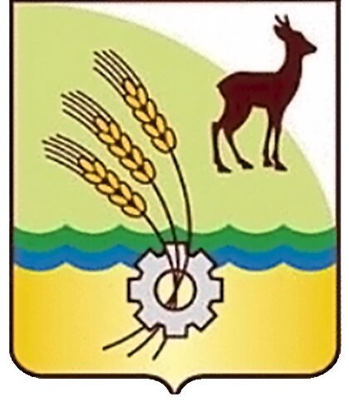

Приложение 2 к Положению «О гербе муниципального образования Притобольный муниципальный округ Курганской области»

Одноцветный контурный рисунок герба Притобольного муниципального округа Курганской области
(гербовый щит)

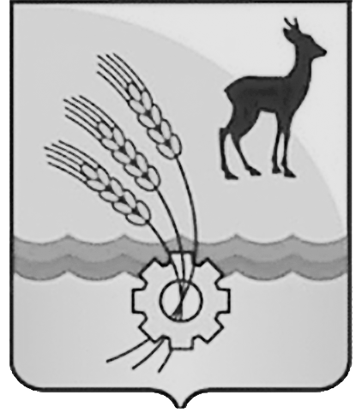

Приложение 3 к Положению «О гербе муниципального образования Притобольный муниципальный округ Курганской области»

Одноцветный контурный рисунок с условной штриховой для обозначения цвета герба Притобольного муниципального округа Курганской области
(гербовый щит)

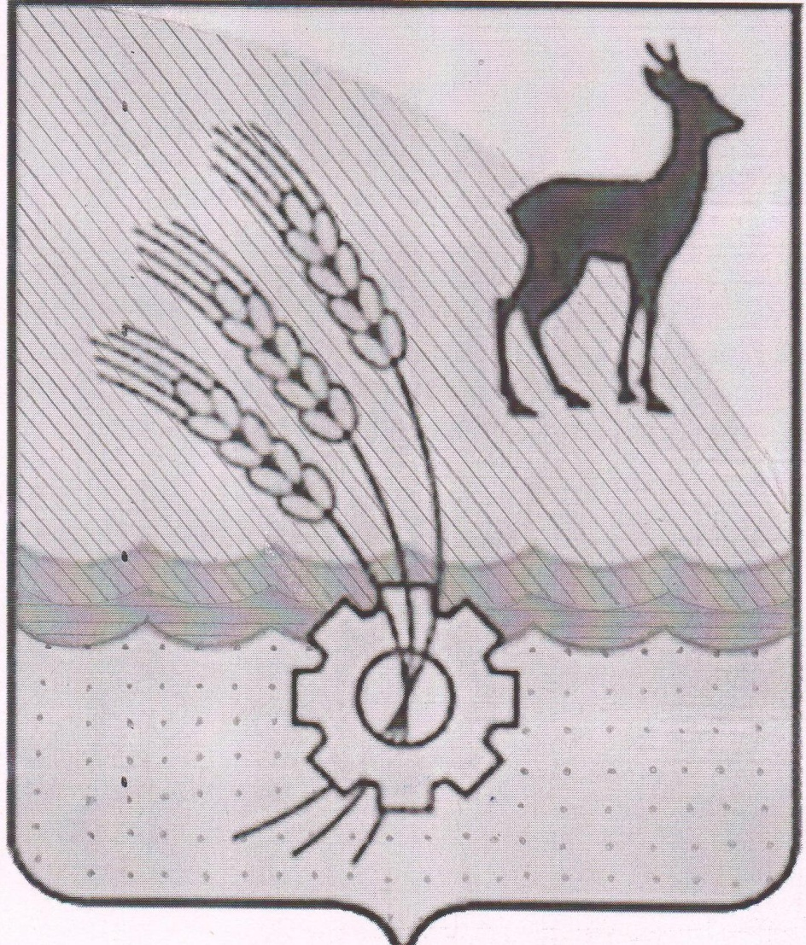

Приложение 4 к Положению «О флаге муниципального образования Притобольный муниципальный округ Курганской области»

Рисунок флага Притобольного муниципального округа Курганской области

Муниципальный  ВЕСТНИК  ПРИТОБОЛЬЯ | Издатель:  Администрация Притобольного района  Ответственный за выпуск:  Романова А.А.– менеджер отдела организационной работы Администрации Притобольного района | В «Муниципальный вестник Притоболья» вошли: решения Притобольной районной Думы, распоряжения, постановления Администрации Притобольного района | Размещается на официальном сайте Администрации Притобольного района в сети «Интернет» | Адрес: 641400  Курганская обл.  с. Глядянское  ул. Красноармейская,19  Тел.42-89-86

